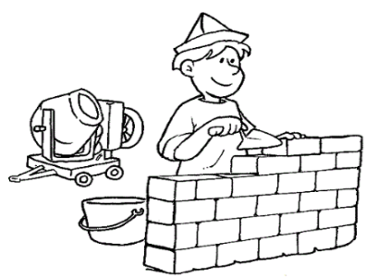
HAMZA
Hamza on altı yaşında. Ankara fen lisesinde okuyor. Okul masrafını çıkartmak için yaz mevsiminde inşaatlarda çalışıyor. Hamza şimdilik duvar ustası. İşe başlamadan önce sarı kazağını giyiyor. Kırmızı şapkasını takıyor. Harç makinasında su ,çimento ve kumu karıştırıyor. Harcı mavi kovaya döküyor. Mala ile tuğlanın arasına döküp duvar örüyor..
Yukarıdaki metin Türkçe defterine yazılacak. En az 3 kez okunacak.
Sorular
Soru 1) Hamza kaç yaşındaymış ?
……………………………………………………………………………………………
Soru 2) Hamza hangi okulda okuyormuş ?
……………………………………………………………………………………………
Soru 3) Hamza niçin yazın inşaatta çalışıyormuş ?
………………………………………………………………………………………………
Soru 4) Hamza harç makinasında neleri karıştırıyor ?
……………………………………………………………………………………………
Soru 5) Kova ne renkmiş ?
………………………………………………………………………………………………
Soru 6) Hamza ‘ nın kazağı hangi renktir ?
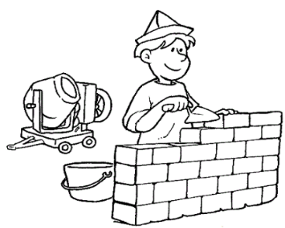
…………………………………………………………
Soru 7) Hamza ‘ nın şapkası ne renktir ?
……………………………………………………………

derskitabicevaplarim.comHAMZA
Hamza on altı yaşında. Ankara fen lisesinde okuyor. Okul masrafını çıkartmak için yaz mevsiminde inşaatlarda çalışıyor. Hamza şimdilik duvar ustası. İşe başlamadan önce sarı kazağını giyiyor. Kırmızı şapkasını takıyor. Harç makinasında su ,çimento ve kumu karıştırıyor. Harcı mavi kovaya döküyor. Mala ile tuğlanın arasına döküp duvar örüyor..
Yukarıdaki metin Türkçe defterine yazılacak. En az 3 kez okunacak.
Sorular
Soru 1) Hamza kaç yaşındaymış ?
……………………………………………………………………………………………
Soru 2) Hamza hangi okulda okuyormuş ?
……………………………………………………………………………………………
Soru 3) Hamza niçin yazın inşaatta çalışıyormuş ?
………………………………………………………………………………………………
Soru 4) Hamza harç makinasında neleri karıştırıyor ?
……………………………………………………………………………………………
Soru 5) Kova ne renkmiş ?
………………………………………………………………………………………………
Soru 6) Hamza ‘ nın kazağı hangi renktir ?
…………………………………………………………
Soru 7) Hamza ‘ nın şapkası ne renktir ?
……………………………………………………………

Soru 1 ) Aşağıdaki kutulara uygun sayıları yazınız.
1 | 2 | 3 |  |  | 6 | 7 |  |  | 10
11 |  |  | 14 | 15 |  |  |  |  | 20
21 |  |  |  |  |  |  |  |  | 30
 |  | 33 | 34 |  |  |  |  |  | 40
 |  |  |  | 45 | 46 |  |  |  | 50
 |  |  |  |  |  | 57 | 58 |  | 60
 |  |  |  |  |  |  |  | 59 | 70

1 | 2 | 3 |  |  |  |  |  |  | 10
11 |  |  |  |  |  |  |  | 19 | 20
21 |  |  |  |  |  |  | 28 |  | 30
 |  |  |  |  |  | 37 |  |  | 40
 |  |  |  |  | 46 |  |  |  | 50
 |  |  |  | 55 |  |  |  |  | 60
 |  |  | 64 |  |  |  |  | 59 | 70

41 | 42 | 43 |  |  |  |  |  |  | 50
51 |  |  |  |  |  |  |  |  | 60
61 |  |  |  |  |  |  |  |  | 70

Soru 1 ) Aşağıdaki kutulara uygun sayıları yazınız.
1 | 2 | 3 |  |  | 6 | 7 |  |  | 10
11 |  |  | 14 | 15 |  |  |  |  | 20
21 |  |  |  |  |  |  |  |  | 30
 |  | 33 | 34 |  |  |  |  |  | 40
 |  |  |  | 45 | 46 |  |  |  | 50
 |  |  |  |  |  | 57 | 58 |  | 60
 |  |  |  |  |  |  |  | 59 | 70

1 | 2 | 3 |  |  |  |  |  |  | 10
11 |  |  |  |  |  |  |  | 19 | 20
21 |  |  |  |  |  |  | 28 |  | 30
 |  |  |  |  |  | 37 |  |  | 40
 |  |  |  |  | 46 |  |  |  | 50
 |  |  |  | 55 |  |  |  |  | 60
 |  |  | 64 |  |  |  |  | 59 | 70

41 | 42 | 43 |  |  |  |  |  |  | 50
51 |  |  |  |  |  |  |  |  | 60
61 |  |  |  |  |  |  |  |  | 70
Soru 1 ) Aşağıda yazı ile verilen sayıları rakamla yazınız.
Yedi : ……………………….. beş : …………………. Dokuz : ………………… üç : ………………
On sekiz : ……………….. on dört : ………………….. on altı : ……………….. on : ……………..
Yirmi beş : …………………. Yirmi iki: …………………. Yirmi dört : …………….. yirmi : ………
Otuz iki : ……………….. otuz üç : ………………. Otuz altı :……………… otuz : ……………
Soru 2 ) Aşağıda rakamla verilen sayıları yazı ile yazınız.
3: ……………………………. 5 : …………………………. 8 : …………………………………………
11 : ……………………………………………. 17: ………………………………………………
15 : ……………………………………………… 19 : ………………………………………………
24: ……………………………………………………….. 28: ………………………………………………….
23: ………………………………………………………. 22: …………………………………………………….
Soru 3) Aşağıdaki labirenti kırmızı kalem ile çiziniz.
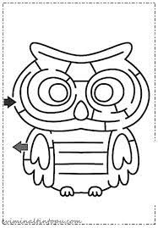

Soru 1 ) Aşağıda yazı ile verilen sayıları rakamla yazınız.
Yedi : ……………………….. beş : …………………. Dokuz : ………………… üç : ………………
On sekiz : ……………….. on dört : ………………….. on altı : ……………….. on : ……………..
Yirmi beş : …………………. Yirmi iki: …………………. Yirmi dört : …………….. yirmi : ………
Otuz iki : ……………….. otuz üç : ………………. Otuz altı :……………… otuz : ……………
Soru 2 ) Aşağıda rakamla verilen sayıları yazı ile yazınız.
3: ……………………………. 5 : …………………………. 8 : …………………………………………
11 : ……………………………………………. 17: ………………………………………………
15 : ……………………………………………… 19 : ………………………………………………
24: ……………………………………………………….. 28: ………………………………………………….
23: ………………………………………………………. 22: …………………………………………………….
Soru 3) Aşağıdaki labirenti kırmızı kalem ile çiziniz.

derskitabicevaplarim.com

